البطاقة الفنية للمقطع التعلمي رقم 2 | أشكال مستوية + السطوح المستوية
الكفاءة التي يستهدفها المقطع التعلمي 2:
- يحل مشكلات تتعلق بالاشكال الهندسية( وصف ، تمثيل ، نقل ، حساب محيط مساحة ..الخ) وإنشاءها باستعمال أدوات هندسية وخواص في وضعيات مختلفة
مركبات الكفاءة المستهدفة:
- يوظف مكتساباته في الهندسة لإنجاز مماثلاث اشكال هندسية بسيطة.
- يتعرف على شكل هندسي ( المساحة والمحيط) ومصطلحات ورمز متعلقة بالكائنات الهندسية ( وحدات الطول ووحدات المساحة)
- يوظف خواص الأشكال الهندسية والمصطلحات والرموز والتعابير والعلاقات المتعلقة بها بتقنيات إجرائية وأداتية سليمة ، وينجز استدلالات وتبريرات بسيطة.
ابواب وموارد المقطع التعلمي :
- إنجاز مماثلاث أشكال مستوية :
- الرسم على ورقة غير مسطرة ودون تقييد بطرية :
- لمواز لمستقيم معلوم يشمل نقطة معلومة . لعمودي على مستقيم يشمل نقطة معلومة .
- لقطعة مستقيم لها نفس طول قطعة مستقيم معطاة.
- تعيين منتصف قطعة مستقيم .
- الإستعمال السليم للمصطلحات : مستقيم - نصف مستقيم – قطعة مستقيم – مستقيمات متوزية – مستقيمان متعامدان استقامية نقط في وضعيات معطاة .
- إنجاز مثيل لكل من : مثلث ، مثلث متساوي الساقين ، مثلث متقايس الأضلاع ، مثلث قائم على ورقة غير مسطرة.
- إنجاز مثيل لكل من : معين، مستطيل ، معين على ورقة غير مسطرة.
- رسم دائرة ، إنجازمثيل قوس معطاة.
- الإستعمال السليم للمصطلحات : الدائرة ، مركز ، قوس ، وتر ، نصف قطر ، قطر
- السطوح المستوية:
- تعيين مساحة و محيط سطح مستو.
- مقارنة مساحات فيوضعيات مختلفة
- مساحة ومحيط مستطيل .
- محيط ومساحة مثلث قائم.
- محيط قرص والعدد π.
- إدماج جزئي .
- حل الوضعية الإنطلاقية
- المعالجة البيداغوجية

نص الوضعية الانطلاقية ( نموذج )
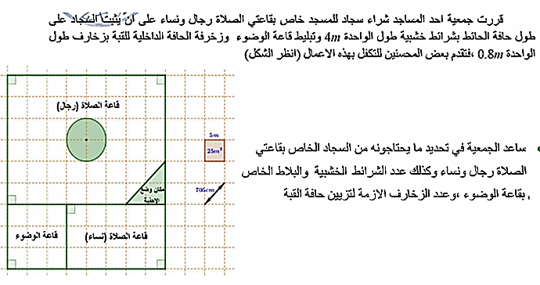

- أشكال مالوفة بسيطة  - مساحة وسطح مستو  - وحدات الطول ووحدات المساحة  - حساب محيطات ومساحات أشكال مألوفة |  |  | غيابات الوضعية التعلمية و غاياتها
النص في قصاصات أو على السبورة. |  |  | السندات التعليمية المستعملة.
- فكرة الحل لا تظهر بسبب كثرة المعطيات .  - امكانية ظهور بعض الأخطاء في الحساب. |  |  | الصعوبات المتوقعة
- أشكال مألوفة بسيطة  - مساحة وسطح مستو  - وحدات الطول ووحدات المساحة  - مساحة ومحيط مستطيل ( مربع )  - محيط ومساحة مثلث قائم  - محيط قرص ومساحة ومحيط سطح بالتجزئة. |  |  | الموارد المعرفية  و الموارد المجندة لحل الوضعية
- استخراج المعلومات ,يوظف و يستنتج. | طابع فكري | الكفاءات العرضية | أهداف الوضعية التعلمية  +  القيم و المواقف
- ينظم عمله بدقة واتقان و ذلك باتخاد استراتيجية سليمة. | طابع منهجي | الكفاءات العرضية | أهداف الوضعية التعلمية  +  القيم و المواقف
- يصل الى الحل و يبرر النتائج. | طابع تواصلي | الكفاءات العرضية | أهداف الوضعية التعلمية  +  القيم و المواقف
- يبذل الجهد للقيام بعمله بدقة و صدق وأمانة و اتقان.  - يتعاون من اقرانه.  - يثمن قيمة العمل. | طابع اجتماعي | الكفاءات العرضية | أهداف الوضعية التعلمية  +  القيم و المواقف
- التلميذ بالواقع و نشر روح الأخوة.  - مساهمة الرياضيات في حل المشاكل اليومية و تسيير الأمور. |  | القيم و المواقف | أهداف الوضعية التعلمية  +  القيم و المواقف

الباب الأول
إنجاز مماثلاث أشكال مستوية بسيطة

الأستاذ : روجان شارف | متوسطة: عياش ابراهيم استدية - مستغانم | المستوى : 1 متوسط | مذكرة رقم : 1
السندات والوسائل : ك م، المنهاج، الوثيقة المرافقة و السبورة، كراس البحث، الحاسبة |  | الميدان المعرفي : أنشطة هندسية
المقطع التعلمي2 : اشكال مستوية + السطوح المستوية
المورد المعرفي 1 : مستقيمان متوازيان
الكفاءات المستهدفة :
- الرسم على ورقة غير مسطرة ودون تقييد بطريقة لمواز لمستقيم معلوم يشمل نقطة معلومة
- مفهوم واستعمال السليم للمصطلح مستقيمات متوازية .

التقويم | المدة | أنشطة ووضعيات تعلمية | المراحل
 | 15 د  15 د  15 د  10 د | الاسئلة رقم 8 ص 118 (الكتاب المدرسي )  8) المستقيمان الاحمر والاخضر متقاطعان / المستقيمان الأحمر والأزرق متوازيان.  الرسم على ورقة غير مسطرة ودون تقييد بطريقة لمواز لمستقيم معلوم يشمل نقطة معلومة .  (d) مستقيم ، و نقطة A لاتنتمي إلى (d)  $$A$$  أرسم المستقيم (d’) الموازي للمستقيم (d) الذي يشمل A  $$(d)$$  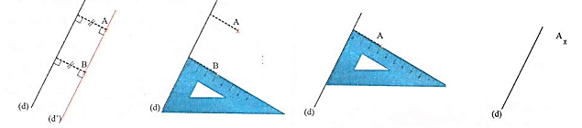  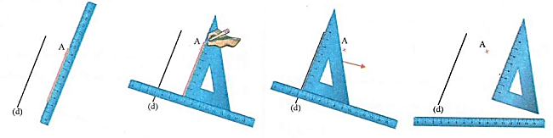  التوجيهات دون التقييد الطريقة  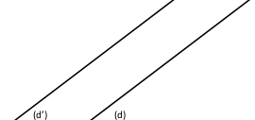  الحوصلة :  المستقيمان المتوازيان: المستقيمان غير المتقاطعين هما مستقيمان متوازيان.  مثال: المستقيمان (d) و (d’) متوازيان.  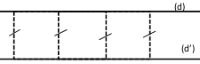  نكتب: (d)//(d’) و نقرأ: المستقيم d يوازي المستقيم d’.  ملاحظات:  - المسافة بين المستقيمين المتوازيين ثابتة.  - المستقيمان المتطابقان متوازيان.  (AB) يوازي (AC) معناه (AB) و (AC) متطابقان.  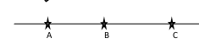  تمرين رقم 19ص 142 | التشخيص  وضعية تعلم  الحوصلة وبناء الموارد  إعادة الاستثمار
الأستاذ : روجان شارف | متوسطة: عياش ابراهيم استدية - مستغانم | المستوى : 1 متوسط | مذكرة رقم : 2
السندات والوسائل : ك م، المنهاج، الوثيقة المرافقة و السبورة، كراس البحث، الحاسبة |  | الميدان المعرفي : أنشطة هندسية
المقطع التعلمي2 : اشكال مستوية + السطوح المستوية
المورد المعرفي 2 : مستقيمان متعامدان
الكفاءات المستهدفة :
- الرسم على ورقة غير مسطرة ودون تقييد بطريقة لعمودي على مستقيم معلوم يشمل نقطة معلومة
- مفهوم واستعمال السليم للمصطلحات.

التقويم | المدة | أنشطة ووضعيات تعلمية | المراحل
 | 15 د  15 د  15 د  10 د | الاسئلة رقم 7 ، 9 ص 132 ( الكتاب المدرسي )  7/ من خلال النظر نجد أن القطعة (1) أطول من القطعة (2).  9/ في الشكل المستقيمان الأحمر و الأخضر متعامدان  أيضا المستقيمان البني و الأزرق متعامدان.  الرسم على ورقة غير مسطرة ودون تقييد بطريقة لعمودي على مستقيم معلوم يشمل نقطة معلومة .  (d) مستقيم ، و نقطة A لاتنتمي إلى (d)  $$(d)$$  أرسم المستقيم (d’) العمودي على المستقيم (d) الذي يشمل A  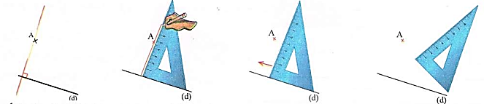  التوجيهات دون التقييد الطريقة  $$A$$  الحوصلة :  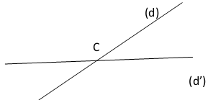  المستقيمان المتقاطعان:المستقيمان المشتركان في نقطة واحدة فقط هما مستقيمان متقاطعان.  تسمى هذه النقطة المشتركة نقطة تقاطع هذين المستقيمين.  مثال:  المستقيمان (d) و (d’) متقاطعان في النقطة C  النقطة C هي نقطة تقاطع المستقيمين (d) و (d’)  ملاحظة:  يمكن أن يتقاطع مستقيمان، مع عدم ظهور نقطة تقاطعهما.  في الشكل المقابل (d) و (d’) متقاطعان لكن نقطة تقاطعهما لا تظهر على الرسم.  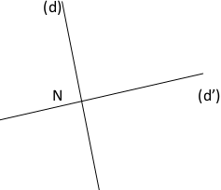  المستقيمان المتعامدان:المستقيمان المتعامدان هما مستقيمان متقاطعان و يشكلان زاوية قائمة.  مثال:  المستقيمان (d) و (d’) متعامدان في النقطة N.  و نكتب (d) ⟘ (d’) و نقرأ: المستقيم (d) عمودي على المستقيم (d’).  تمرين رقم 18ص 142 | التشخيص  وضعية تعلم  الحوصلة وبناء الموارد  إعادة الاستثمار
الأستاذ : روجان شارف | متوسطة: عياش ابراهيم استدية - مستغانم | المستوى : 1 متوسط | مذكرة رقم : 3
السندات والوسائل : ك م، المنهاج، الوثيقة المرافقة و السبورة، كراس البحث، الحاسبة |  | الميدان المعرفي : أنشطة هندسية
المقطع التعلمي2 : اشكال مستوية + السطوح المستوية
المورد المعرفي 3 : منتصف قطعة مستقيم
الكفاءات المستهدفة :
- الرسم على ورقة غير مسطرة ودون تقييد بطريقة لقطعة مستقيم لها نفس طول قطعة مستقيم معطاة
- الرسم على ورقة غير مسطرة ودون تقييد بطريقة لتعيين منتصف قطعة مستقيم
- مفهوم واستعمال السليم للمصطلح منتصف قطعة مستقيم في وضعية معطاة.

التقويم | المدة | أنشطة ووضعيات تعلمية | المراحل
 | 15 د  15 د  15 د  10 د | الاسئلة رقم 5 ، 6 ص 118 (الكتاب المدرسي )  الوضعية التعلمية 5 ، 6 ص 120 :  الرسم على ورقة غير مسطرة ودون تقييد بطريقة لقطعة مستقيم لها نفس طول قطعة مستقيم معطاة .  [AB] قطعة مستقيم  $$A$$  B  - أرسم قطعة مستقيم لها نفس طول القطعة [AB]  - عين منتصف القطعة [AB]  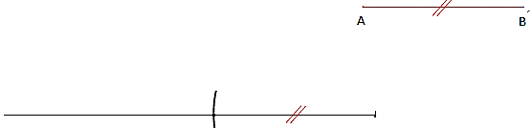  التوجيهات دون التقييد الطريقة  يمكن إستعمال المسطرة أو المدور لنقل طول القطعة [AB]  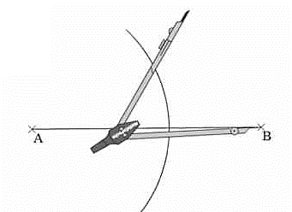  الرسم على ورقة غير مسطرة ودون تقييد بطريقة لتعيين منتصف قطعة مستقيم .  يمكن إستعمال المسطرة أو المدور لتعيين منتصف القطعة [AB]  الحوصلة :  منتصف قطعة مستقيم:  نقول عن نقطة M أنها منتصف القطعة [AB] معناه أن النقط A، B و M في استقامية و AM=MB.  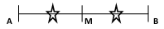  مثال:  التشفير على القطعتين [MB] و [AM] هو للدلالة على أن AM=MB.  تطبيق : ارسم قطعة مستقيم [EG] حيث EG= 7 cm ، وعين منتصفها F . | التشخيص  وضعية تعلم  الحوصلة وبناء الموارد  إعادة الاستثمار
الأستاذ : روجان شارف | متوسطة: عياش ابراهيم استدية - مستغانم | المستوى : 1 متوسط | مذكرة رقم : 4
السندات والوسائل : ك م، المنهاج، الوثيقة المرافقة و السبورة، كراس البحث، الحاسبة |  | الميدان المعرفي : أنشطة هندسية
المقطع التعلمي2 : اشكال مستوية + السطوح المستوية
المورد المعرفي 4: استقامية نقط
الكفاءات المستهدفة :
- التعرف على استقامية نقط
- التحكم في المصطلحات والرّموز بهدف توظيفها.

التقويم | المدة | أنشطة ووضعيات تعلمية | المراحل
 | 15 د  15 د  15 د  10 د | الاسئلة رقم 1 ، 2 ، 3،4 ص 132 ( الكتاب المدرسي )  - النقاط التي في إستقامية هي الحالة 3  - إذا كانت النقط A , B , C في استقامية و كانت النقط D , C , B في استقامية فان النقط A, B, C, D في استقامية : صحيح.  - إذا كانت النقط A , B , C في استقامية بهذا الترتيب فان النقطة B تنتمي الى قطعة المستقيم التي طرفاها A, C.  - E ، F نقطتان متمايزتان فان عدد المستقيمات التي تشمل النقطتين E,F معا هو مستقيم واحد.  الحوصلة  استقامية نقط  - نقول عن ثلاث نقط متمايزة أنها في استقامية إذا كانت كل نقطة من النقاط الثلاثة تنتمي الى نفس المستقيم المعرف بالنقطتين الأخريين.  - تكون نقط في استقامية إذا انتمت الى نفس المستقيم.  مثال :  - النقط F, G, E في استقامية.  نكتب: $E∈(FG)$  و نقرأ: النقطة E تنتمي الى المستقيم (FG) كذلك $F∈\left(EG\right) و G∈(EF)$  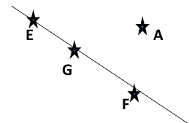  - النقط A, G, E ليست في استقامية.  نكتب: $A∉\left(EG\right)$  و نقرأ: النقطة A لا تنتمي الى الى المستقيم (EG).  كذلك $E∉\left(AG\right) و G∉(AE)$  تطبيق : 2 ص 140. | التشخيص  وضعية تعلم  الحوصلة وبناء الموارد  إعادة الاستثمار

الأستاذ : روجان شارف | متوسطة: عياش ابراهيم استدية - مستغانم | المستوى : 1 متوسط | مذكرة رقم : 5
السندات والوسائل : ك م، المنهاج، الوثيقة المرافقة و السبورة، كراس البحث، الحاسبة |  | الميدان المعرفي : أنشطة هندسية
المقطع التعلمي2 : اشكال مستوية + السطوح المستوية
المورد المعرفي 5 : المثلثاث الخاصة
الكفاءات المستهدفة :
- إنشاء مثيل كل من مثلث ، مثلث متساوي الساقين ، مثث متقايس الأضلاع ، مثلث قائم على ورقة غير مسطرة .
- مفهوم واستعمال السليم للمصطلحات .

التقويم | المدة | أنشطة ووضعيات تعلمية | المراحل
 | 15 د  15 د  15 د  10 د | لاسئلة رقم 6 ص 148 (الكتاب المدرسي )  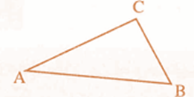  الوضعية التعلمية 7 ص 151  إنشاء مثيل مثلث على ورقة غير مسطرة .  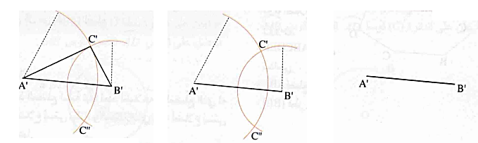  - أنشئ مثلثا A’B’C’ مثيلا للمثلث ABC  التوجيهات  يمكن إستعمال نفس الطريقة لإنشاء مثيل مثلث متساوي الساقين مع الحفاظ على نفس فتحة المدور  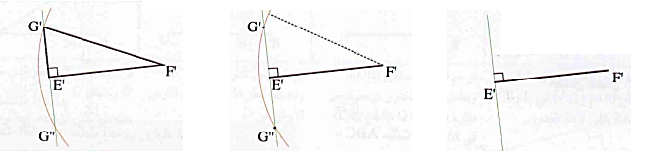  وبنفس الطريقة السابقة إنشاء مثيل مثلث متقايس الأضلاع مع تغيير فتحة المدور بنفس الطول أحد الأضلاع.  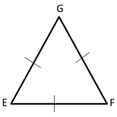  إنشاء مثيل مثلث قائم على ورقة غير مسطرة .  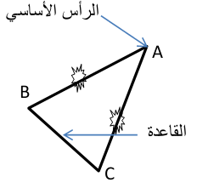  الحوصلة:  مثلث متساوي الساقين: هو مثلث له ضلعان متقايسان.  - في مثلث متساوي الساقين زاويتا القاعدة متقايستان.  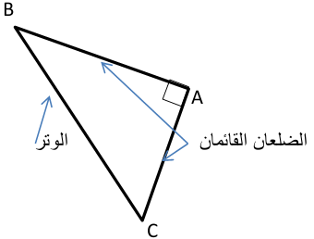  مثلث متقايس الأضلاع : هو مثلث كل أضلاعه متقايسة.  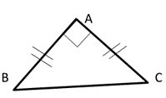  - مثلث متقايس الأضلاع هو أيضا مثلث متساوي الساقين.  - في مثلث متقايس الأضلاع كل الزوايا متقايسة.  مثلث قائم: هو مثلث إحدى زواياه قائمة.  - يسمى الضلع المقابل للزاوية القائمة وتراً.  مثلث قائم متساوي الساقين: هو مثلث قائم ومتساوي الساقين في آن واحد.  تطبيق دوري الأن ص 155 | التشخيص  وضعية تعلم  الحوصلة وبناء الموارد  إعادة الاستثمار

الأستاذ : روجان شارف | متوسطة: عياش ابراهيم استدية - مستغانم | المستوى : 1 متوسط | مذكرة رقم : 6
السندات والوسائل : ك م، المنهاج، الوثيقة المرافقة و السبورة، كراس البحث، الحاسبة |  | الميدان المعرفي : أنشطة هندسية
المقطع التعلمي2 : اشكال مستوية + السطوح المستوية
المورد المعرفي 6 : الرباعيات الخاصة
الكفاءات المستهدفة :
- إنشاء مثيل كل من مستطيل ، معين ، مربع على ورقة غير مسطرة .
- مفهوم واستعمال السليم للمصطلحات .

التقويم | المدة | أنشطة ووضعيات تعلمية | المراحل
 | 15 د  15 د  15 د  10 د | لاسئلة رقم 7 ص 148 (الكتاب المدرسي )  الوضعية التعلمية 8 ص 151  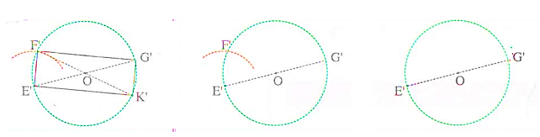  التوجيهات  إنشاء مثيل مثستطيل على ورقة غير مسطرة .  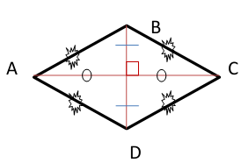  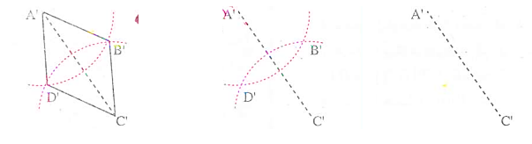  إنشاء مثيل معين على ورقة غير مسطرة .  إستعمال نفس الطريقة السابقة لإنشاء مثيل مربع بدأ بمستقيمان متعامدان  الحوصلة:  المعين: هو رباعي أضلاعه الأربعة متقايسة.  - كل ضلعين متقابلين متقايسان و متوازيان  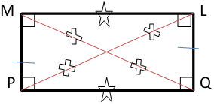  - القطران متعامدان و متناصفان  المستطيل: هو رباعي زواياه الأربعة قائمة.  - كل ضلعين متقابلين و متقايسان و متوازيان.  - القطران متقايسان و متناصفان  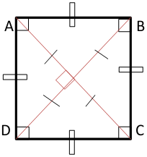  المربع: هو رباعي أضلاعه الأربعة متقايسة، و زواياه الأربعة قائمة.  المربع هو معين و مستطيل في نفس الوقت.  - كل ضلعين متقابلين و متقايسان و متوازيان  - القطران متقايسان، متناصفان و متعامدان.  تمرين 24 و 30 و 31 ص 160 | التشخيص  وضعية تعلم  الحوصلة وبناء الموارد  إعادة الاستثمار

الأستاذ : روجان شارف | متوسطة: عياش ابراهيم استدية - مستغانم | المستوى : 1 متوسط | مذكرة رقم : 7
السندات والوسائل : ك م، المنهاج، الوثيقة المرافقة و السبورة، كراس البحث، الحاسبة |  | الميدان المعرفي : أنشطة هندسية
المقطع التعلمي2 : اشكال مستوية + السطوح المستوية
المورد المعرفي 7 : الدائرة
الكفاءات المستهدفة :
- تسميات وتعاريف الدائرة واستعمال المصطلحات المتعلقة بها.
- انشاء قوس تقايس قوس معطاة

التقويم | المدة | أنشطة ووضعيات تعلمية | المراحل
 | 15 د  15 د  15 د  10 د | تمهيد1 ص 132:  الوضعية التعلمية 1 و 2 ص 149:  الحوصلة:  الدائرة:  تعريف :  الدائرة هي مجموعة من النقط تبعد نفس المسافة عن نقطة تسمى المركز .  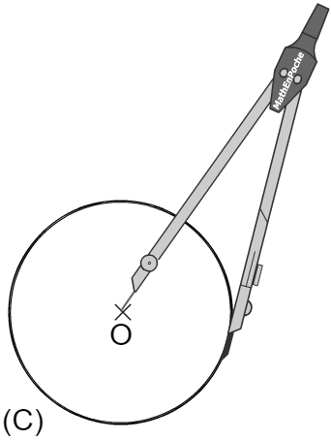  مثال: نرمز لهذه الدائرة $(C)$ التي مركزها $O$  تسميات وتعاريف :  - الوتر هو قطعة طرفاها نقطتين من الدائرة  - القطر هو هو وتر يشمل المركز  - نصف القطر هو قطعة طرفها المركز ونقطة من الدائرة  - قوس دائرة هو جزء من الدائرة محدد بنقطتين من الدائرة  مثال:  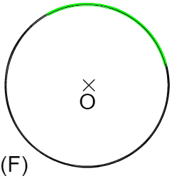  $(F)$ دائرة ونكتب : $\left[NM\right]$ وتر $\left[AC\right]$ قطر  N  R  C  A  M  $\left[OA\right]$ و $\left[OC\right]$ و $\left[OR\right]$ أنصاف أقطار  F  $\hat{NM}$قوس  E  ونقول عن النقط :  $E$نقطة خارج الدائرة $(C)$ لأن OE>OR  $F$ نقطة داخل الدائرة $(C)$ لأن OF<OR  $R$ نقطة تنتمي الى الدائرة $(C)$  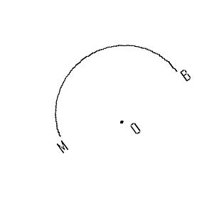  إنجاز مثيل قوس معطاة .  $\hat{MB}$ قوس من دائرة $\left(C\right)$ مركزها $O$ معطاة في الشكل .  - ارسم الدائرة $\left(C'\right)$ مثيلا للدائرة $\left(C\right)$  عين على الدائرة $\left(C'\right)$قوسا $\hat{AD}$ تقايس القوس $\hat{MB}$.  الطريقة  - نعين نقطة O ونرسم الدائرة $\left(C'\right)$مثيلاً للدائرة $\left(C\right)$  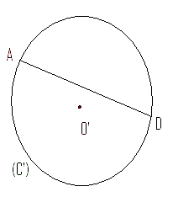  - نعين على الدائرة $\left(C'\right)$ نقطة A  - نعين على الدائرة $\left(C'\right)$نقطة D بحيث AD=MB  - نحصل على القوس $\hat{AD}$ تقايس القوس $\hat{MB}$  تمرين رقم 1 و 2 ص 158 | التشخيص  وضعية تعلم  الحوصلة وبناء الموارد  إعادة الاستثمار

الباب الثاني
السطوح المستوية

الأستاذ : روجان شارف | متوسطة: عياش ابراهيم استدية - مستغانم | المستوى : 1 متوسط | مذكرة رقم : 8
السندات والوسائل : ك م، المنهاج، الوثيقة المرافقة و السبورة، كراس البحث، الحاسبة |  | الميدان المعرفي : أنشطة هندسية
المقطع التعلمي2 : اشكال مستوية + السطوح المستوية
المورد المعرفي 8 : مساحة سطح مستو
الكفاءات المستهدفة :
- تعيين مساحة و محيط سطح مستو باستعمال رصف بسيط

التقويم | المدة | أنشطة ووضعيات تعلمية | المراحل
 | 15 د  15 د  15 د  10 د | تمهيد1 ص 132:  الوضعية التعلمية  الحالة الأولى: إليك الأشكال التالية  1ـ أحسب محيط كل من الشكلين ثم قارن بين محيطيهما  2ـ أحسب مساحة كل من الشكلين ثم قارن بين مساحتيهما  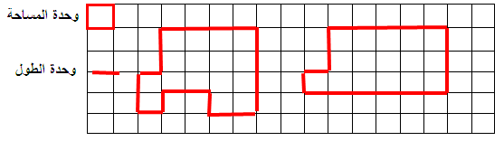  الحالة الثانية: إليك الأشكال التالية  1ـ أحسب محيط كل من الشكلين ثم قارن بين محيطيهما  2ـ أحسب مساحة كل من الشكلين ثم قارن بين مساحتيهما  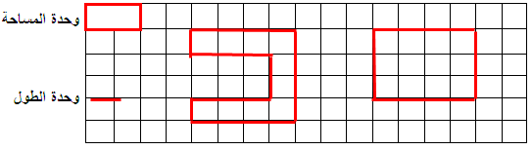  لمقارنة مساحتي سطحين نستعمل ما يلي  - الورق المرصوف  - الورق الميليمتري.  لتعيين مساحة سطح مستو على ورق مرصوف نعتمد على الحساب.  تطبيr 4ص 174 | التشخيص  وضعية تعلم  الحوصلة وبناء الموارد  إعادة الاستثمار
الأستاذ : روجان شارف | متوسطة: عياش ابراهيم استدية - مستغانم | المستوى : 1 متوسط | مذكرة رقم : 9
السندات والوسائل : ك م، المنهاج، الوثيقة المرافقة و السبورة، كراس البحث، الحاسبة |  | الميدان المعرفي : أنشطة هندسية
المقطع التعلمي2 : اشكال مستوية + السطوح المستوية
المورد المعرفي 9 : مقارنة محيطات ومساحات سطوح مستوية
الكفاءات المستهدفة :
- مقارنة محيطات ومساحات في وضعيات بسيطة

التقويم | المدة | أنشطة ووضعيات تعلمية | المراحل
 | 15 د  15 د  15 د  10 د | 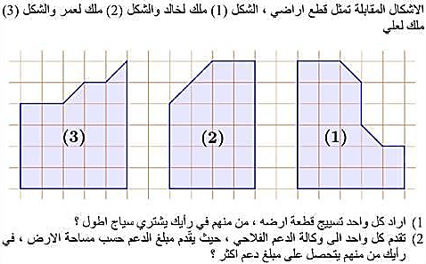  تمهيد1 ص 132:  الوضعية التعلمية  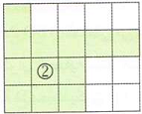  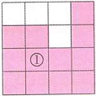  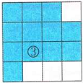  الحوصلة :  يمكن لسطوح مختلفة أن يكون لها نفس المساحة و نفس المحيط  مثال : الشكلان (1) و (2) لهما نفس المساحة و المحيط.  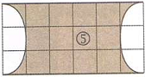  يمكن لسطوح مختلفة أن يكون لها نفس المساحة و ليس لها نفس المحيط  مثال : الشكلان (1) و (3) لهما نفس المساحة و يختلفان في المحيط  يمكن لسطوح مختلفة أن يكون لها نفس المحيط و ليس لها نفس المساحة  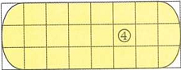  مثال : الشكلان (4) و (5) لهما نفس المحيط و يختلفان في المساحة.  كل مربع طول ضلعه وحدة طول، يمكن اعتبار مساحته وحدة مساحة  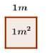  مساحة مربع طول ضلعه 1m هي $1m^{2}$  مساحة مربع طول ضلعه 1cm هي ${1cm}^{2}$  مساحة مربع طول ضلعه 1hm هي ${1hm}^{2}$  - جدول وحدات المساحة:  ـ للتحويل من وحدة مساحة إلى الوحدة الأصغر منها مباشرة نضرب في 100  ـ للتحويل من وحدة مساحة إلى الوحدة الأكبر منها مباشرة نقسم على 100  1ha=1${hm}^{2}$=10000$m^{2}$=100a  1a=1${dam}^{2}$=100$m^{2}$=100ca  1ca=1$m^{2}$  - الوحدات الفلاحية:  تطبيقات ص 155 | التشخيص  وضعية تعلم  الحوصلة وبناء الموارد  إعادة الاستثمار
  ميليمتر مربع |  | سنتيمتر مربع |  | ديسيمتر مربع |  | متر مربع |  | ديكامتر مربع |  | هكتومتر مربع |  | كيلومتر مربع
  $${mm}^{2}$$ |  | $${cm}^{2}$$ |  | $${dm}^{2}$$ |  | $$m^{2}$$ |  | $${dam}^{2}$$ |  | $${hm}^{2}$$ |  | $${km}^{2}$$
   |  |  |  | 0 | 0 | 1
الأستاذ : روجان شارف | متوسطة: عياش ابراهيم استدية - مستغانم | المستوى : 1 متوسط | مذكرة رقم : 10
السندات والوسائل : ك م، المنهاج، الوثيقة المرافقة و السبورة، كراس البحث، الحاسبة |  | الميدان المعرفي : أنشطة هندسية
المقطع التعلمي2 : اشكال مستوية + السطوح المستوية
المورد المعرفي 10 : مساحة ومحيط مستطيل-مربع
الكفاءات المستهدفة :
- مساحة ومحيط مربع مستطيل

التقويم | المدة | أنشطة ووضعيات تعلمية | المراحل
 | 15 د  15 د  15 د  10 د | تمهيد1 ص 132:  الوضعية التعلمية  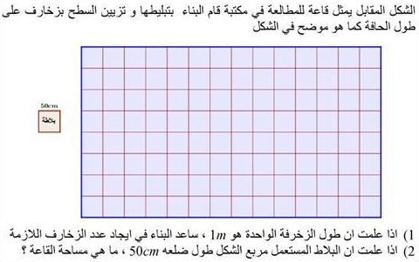  الحوصلة :  محيط و مساحة المستطيل:  محيط مستطيل هو مجموع أطوال أضلاعه.  إذا كان طوله a و عرضه b فإن محيطه:  P=2×(a+b)  مساحة مستطيل هي جداء طوله و عرضه  إذا كان طوله a و عرضه b فإن مساحته:  A=a×b  محيط و مساحة المربع:  مربع طول ضلعه a:  - محيطه P=4×a  - مساحته A=a×a=$a^{2}$  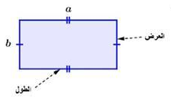  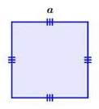  ملاحظة: لحساب محيط أو مساحة شكل، يجب التأكد من أن كل الأطوال المستعملة معبر عنها بنفس الوحدة.  تطبيقات ص 155 | التشخيص  وضعية تعلم  الحوصلة وبناء الموارد  إعادة الاستثمار
الأستاذ : روجان شارف | متوسطة: عياش ابراهيم استدية - مستغانم | المستوى : 1 متوسط | مذكرة رقم : 11
السندات والوسائل : ك م، المنهاج، الوثيقة المرافقة و السبورة، كراس البحث، الحاسبة |  | الميدان المعرفي : أنشطة هندسية
المقطع التعلمي2 : اشكال مستوية + السطوح المستوية
المورد المعرفي 11 : محيط ومساحة مثلث قائم
الكفاءات المستهدفة :
- محيط ومساحة مثلث قائم

التقويم | المدة | أنشطة ووضعيات تعلمية | المراحل
 | 15 د  15 د  15 د  10 د | تمهيد1 ص 132:  الوضعية التعلمية  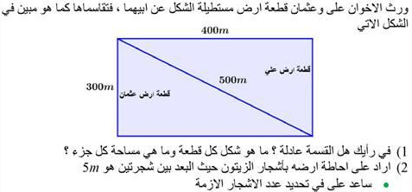  الحوصلة :  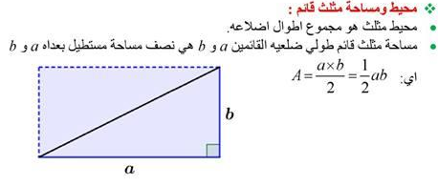  تطبيقات ص 155 | التشخيص  وضعية تعلم  الحوصلة وبناء الموارد  إعادة الاستثمار
الأستاذ : روجان شارف | متوسطة: عياش ابراهيم استدية - مستغانم | المستوى : 1 متوسط | مذكرة رقم : 12
السندات والوسائل : ك م، المنهاج، الوثيقة المرافقة و السبورة، كراس البحث، الحاسبة |  | الميدان المعرفي : أنشطة هندسية
المقطع التعلمي2 : اشكال مستوية + السطوح المستوية
المورد المعرفي 12 : منتصف قطعة مستقيم
الكفاءات المستهدفة :
- مقارنة محيطات ومساحات في وضعيات بسيطة

التقويم | المدة | أنشطة ووضعيات تعلمية | المراحل
 | 15 د  15 د  15 د  10 د | تمهيد1 ص 132:  الوضعية التعلمية  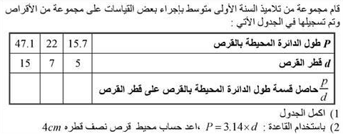  الحوصلة :  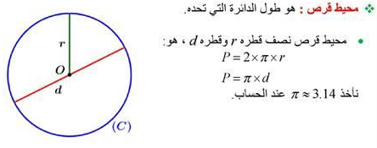  تطبيقات ص 155 | التشخيص  وضعية تعلم  الحوصلة وبناء الموارد  إعادة الاستثمار

إدماج جزئي

الأستاذ : روجان شارف | متوسطة: عياش ابراهيم استدية - مستغانم | المستوى : 1 متوسط | مذكرة رقم : 14
السندات والوسائل : ك م، المنهاج، الوثيقة المرافقة و السبورة، كراس البحث، الحاسبة |  | الميدان المعرفي : أنشطة هندسية
المقطع التعلمي2 : الأشكال المستوية + السطوح المستوية
المورد المعرفي 14 : تعلم الإدماج 2
الموارد المستهدفة :
- المثلثاث الخاصة
- الرباعيات الخاصة .
- السطوح المستوية

التفويم | المدة | أنشطة ووضعيات تعلمية | المراحل
 | 20 د  20 د  20 د | الوضعية الإدماجية 1 :  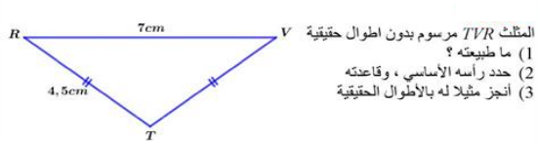  الوضعية الإدماجية 2 :  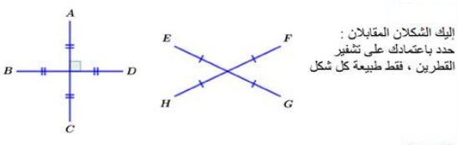  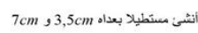  الوضعية الإدماجية 3 :  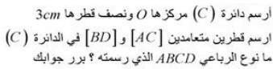  الوضعية الإدماجية 4:  الوضعية الإدماجية 1 :ص 46 رقم 31  الوضعية الإدماجية 5:  الوضعية الإدماجية 2 :ص 46 رقم 32

الأستاذ : روجان شارف | متوسطة: عياش ابراهيم – استدية- مستغانم | المستوى : 1 متوسط | مذكرة رقم : 13
السندات والوسائل : ك م، المنهاج، الوثيقة المرافقة و السبورة، كراس البحث، ادوات هـ |  | الميدان المعرفي : أنشطة هندسية
المقطع التعلمي2 : اشكال مستوية + السطوح المستوية
المورد المعرفي 13 : تعلم الإدماج 1
الموارد المستهدفة :
- ترميزات ( مستقيم ، نصف مستقيم ، قطعة مستقيم )
- استقامية نقط .
- تعامد مستقمين - توازي مستقيمات

ملاحظات | المدة | أنشطة ووضعيات تعلمية | المراحل
 | 1سا | الوضعية الإدماجية 1  - $A ، B ، C$ ثلاث نقط ليست في استقامية.  - ارسم كلا من : المستقيم $(AB)$ وقطعة مستقيم $[AC]$ونصف المستقيم $[BC)$  - عين نقطة F حيث $F∈[BC)$ و $F∉[BC]$  - هل النقط $F,C,B$ في استقامية ؟ برّر جوابك  - هل النقط $F,C,A$ في استقامية ؟ برّر جوابك  - ارسم باستعمال الكوس مستقيما $\left(d\right)$ العمودي على $\left(AB\right)$ في النقطة $B$ .  الوضعية الإدماجية ( رقم 10 ص 125 )

